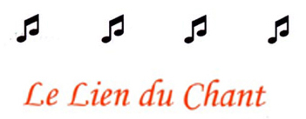

GERUSALEMME
(Bepi DE MARZI)
Paroles SATB

Gerusalemme, città di pietre bianche,
Cuore inaridito, anima perduta,
Co s’hai fatto sul Monte Calvario,
Dimmi cos’hai fatto ?

Gerusalemme, città di rose rosse,
Cuore di pietra, anima perduta,
Gerusalemme, città di pietre bianche,
Guarda chi piange ai piedi della croce :

Piange Maria, e intorno si fa sera,
Non lasciate sola la madre di Gesù !

Dove sono (dove sono) gli angeli (gli angeli)
Che nella notte santa cantavano la pace,
Cantavano la pace, (cantavano la pace) ?

Piange Maria, piange Maria,
E intorno si fa sera, sera.

TRADUCTION

Jérusalem, cité de pierres blanches,
Cœur desséché, âme perdue,
Qu’as-tu fait sur le Mont Calvaire,
Dis-moi qu’as tu fait ?

Jérusalem, cité de roses rouges,
Cœur de pierre, âme perdue,
Jérusalem, cité de pierres blanches,
Regarde qui pleure au pied de la croix :

C’est Marie qui pleure, et autour d’elle c’est le soir,
Ne laissez pas seule la mère de Jésus !
Où sont les anges qui dans la sainte nuit
Chantaient la paix ?

Marie pleure, Marie pleure,
Et autour d’elle c’est le soir, le soir.

